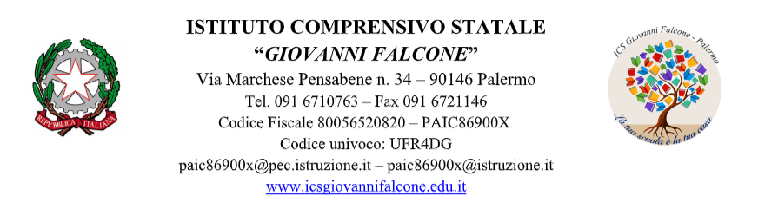

Circ. n. xxx dell’11/12/2023

A tutti/e i/le docenti
Al sito web dell’Istituto
I.C.S. “G. Falcone”
Quartiere San Filippo Neri

e p.c. al DSGA

Palermo, 11 dicembre 2023

Oggetto: Assemblea sindacale territoriale del personale docente e ATA – FLC CGIL.

Si comunica che è convocata per il giorno giovedì 14 dicembre 2023 dalle ore 11.00 alle ore 14.00 un’assemblea sindacale territoriale rivolta al personale docente e ATA indetta da FLC CGIL e da svolgersi in presenza presso c/o i locali dell’I.T.I. “Vittorio Emanuele III” via Duca della
Verdura n. 48 – Palermo, in modalità mista.
- In presenza (presso la sede dell’ITI Vittorio Emanuele III)
- In videoconferenza, piattaforma Zoom, usando il link: https://bit.ly/AssembleaFLCDimensionamento.

Si allega la convocazione con l’O.d.g.

Si precisa che, ai sensi dell’art. 3 del C.C.I.R. del 21.09.2004, in occasione delle assemblee territoriali i docenti potranno fruire, nei limiti delle 10 ore annue, fino a un massimo di tre ore comprensive delle due ore di assemblea e del tempo necessario per il raggiungimento della sede di assemblea e per il ritorno alla sede di servizio.

Il personale interessato ad aderire all’assemblea dovrà fare richiesta su Argo Personale entro le ore 14.00 del 12/12/23 come segue:
- Accedere ad Argo Personale
- Fare click su Richieste assenza
- Selezionare Nuova richiesta (in alto sulla destra)
- Selezionare dal menù a tendina “Tipo” Oraria
- Selezionare Partecipazione ad assemblea sindacale ed inserire i dati richiesti.

Il Dirigente scolastico
Massimo Valentino
Il documento è firmato digitalmente ai sensi del D.Lgs. 82/2005 s.m.i.

